TTIP-freie Kommune

___(Name)___

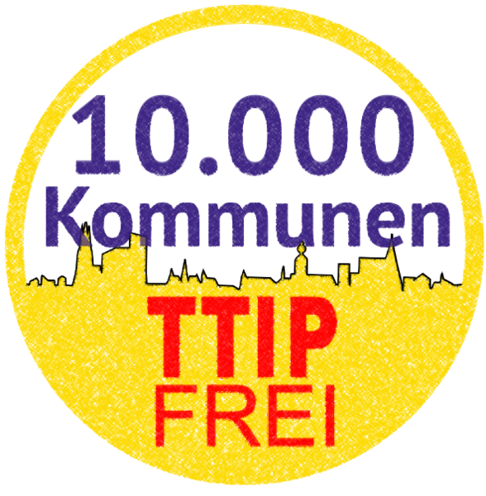
www.attac.de/ttip-in-kommunen

